Жестокое обращение с детьми в семье (то есть несовершеннолетними гражданами от рождения до 18 лет) включает в себя любую форму плохого обращения, допускаемого родителями (другими членами семьи ребенка), опекунами, приемными родителями.
Различают четыре основные формы жестокого обращения с детьми: физическое, сексуальное, психическое насилие, пренебрежение основными нуждами ребенка.
• Физическое насилие – это преднамеренное нанесение физических повреждений ребенку.
• Сексуальное насилие – это вовлечение ребенка с его согласия или без такового в сексуальные действия с взрослыми с целью получения последними удовлетворения или выгоды. Согласие ребенка на сексуальный контакт не дает оснований считать его ненасильственным, поскольку ребенок не обладает свободой воли и не может предвидеть все негативные для себя последствия.
• Психическое (эмоциональное) насилие – это периодическое, длительное или постоянное психическое воздействие на ребенка, тормозящее развитие личности и приводящее к формированию патологических черт характера.
К психической форме насилия относятся:
- открытое неприятие и постоянная критика ребенка;
- угрозы в адрес ребенка в открытой форме;
- замечания, высказанные в оскорбительной форме, унижающие достоинство ребенка;
- преднамеренное ограничение общения ребенка со сверстниками или другими значимыми взрослыми;
o ложь и невыполнения взрослыми своих обещаний;
- однократное грубое психическое воздействие, вызывающее у ребенка психическую травму.
Пренебрежение нуждами ребенка – это отсутствие элементарной заботы о ребенке, в результате чего нарушается его эмоциональное состояние и появляется угроза его здоровью или развитию.
К пренебрежению элементарными нуждами относятся:
- отсутствие адекватных возрасту и потребностям ребенка питания, одежды, жилья, образования, медицинской помощи;
- отсутствие должного внимания и заботы, в результате чего ребенок может стать жертвой несчастного случая. Факторы риска, способствующие насилию и жестокому обращению с детьми.
- неполные и многодетные семьи, семьи с приемными детьми, с наличием отчимов или мачех;
- наличие в семье больного алкоголизмом или наркоманией, вернувшегося из мест лишения свободы;
- безработица, постоянные финансовые трудности;
- постоянные супружеские конфликты;
- статус беженцев, вынужденных переселенцев;
- низкий уровень культуры, образования;
- негативные семейные традиции;
- нежелательный ребенок;
- умственные или физические недостатки ребенка;
- «трудный» ребенок.
Дети, воспитывающиеся в семьях, где соседствуют несколько таких факторов, например алкоголизм одного или двух родителей, регулярные скандалы, финансовые трудности, еще больше подвержены опасности, стать жертвами жесткого обращения со стороны родителей или других близких родственников, а также опекунов или приемных родителей.
Жестокое обращение с детьми рассматривается действующим законодательством Российской Федерации как одна из форм злоупотребления родительскими правами. В связи с этим действия родителей или лиц их заменяющих, угрожающие физическому или психическому здоровью ребенка или его жизни, влекут за собой вмешательство в жизнедеятельность семьи извне.
Выявлением семьей, где дети могут быть подвергнуты насилию и жестокому обращению, занимаются в пределах своей компетенции учреждения здравоохранения, учреждения образования, органы опеки и попечительства, органы внутренних дел, учреждения социального обслуживания и иные государственные органы и организации. Сведения о фактах жестокого обращения с ребенком в семье могут быть также предоставлены в вышеназванные учреждения родственниками ребенка, его соседями и другими лицами, владеющими достоверными сведениями о сложившейся с конкретной семье сложной ситуации.

Сигналами для выявления семейного неблагополучия могут стать:
- состояние здоровья и внешний вид ребенка (опасное для жизни ребенка заболевание, лечением которого не занимаются родители; наличие травм, синяков; неряшливый вид ребенка и др.);
- особенности поведения ребенка в учреждениях образования (агрессивность в отношении сверстников и взрослых; замкнутость; чрезмерная возбудимость и др.);
- низкий уровень педагогического потенциала семьи (отсутствие интереса к делам ребенка в учебном заведении; уклонение от родительских обязанностей, отсутствие заботы; употребление алкоголя или других наркотических средств);
- отношение семьи к учреждению образования, которое посещает их ребенок (уклонение от контакта с работниками и администрацией учреждения образования; неявка на родительские собрания и др.);
- задолженность по плате за техническое обслуживание, пользование жилым помещением, коммунальные услуги;
- заявления в органы внутренних дел об уходах несовершеннолетних из дома, их розыске и др.

Каждый ребенок имеет право жить и воспитываться в семье, которая его любит и заботится о нем! Не будьте равнодушными! Дети не должны быть чужими!
ПОСМОТРИТЕ ВОКРУГ:
- если Вам известны факты жестокого обращения с детьми,
- если вы знаете семью, которая ведет асоциальный образ жизни и не заботится о своих детях,
- если Вы видите, что беспризорные подростки попрошайничают в общественных местах или ночуют в подъездах,
- если вы видите ребенка, который одет грязно или не по сезону,
- если вы видите ребенка, который хулиганит, распивает спиртные напитки или употребляет наркотические средства,
- если на автобусной остановке потерялся ребенок – не проходите мимо!

ЗВОНИТЕ!
Подразделение по делам несовершеннолетних ОМВД России по Кондинскому району 8(34677) 41231

ТЕРРИТОРИАЛЬНАЯ КОМИССИЯ ПО ДЕЛАМ НЕСОВЕРШЕННОЛЕТНИХ И ЗАЩИТЕ ИХ ПРАВ КОНДИНСКОГО РАЙОНА, ДЕТСКАЯ ОБЩЕСТВЕННАЯ ПРИЕМНАЯ
8(34677) 34277, 33645

ОТДЕЛ ОПЕКИ И ПОПЕЧИТЕЛЬСТВА АДМИНИСТРАЦИИ КОНДИНСКОГО РАЙОНА
8(34677) 34584, 35110

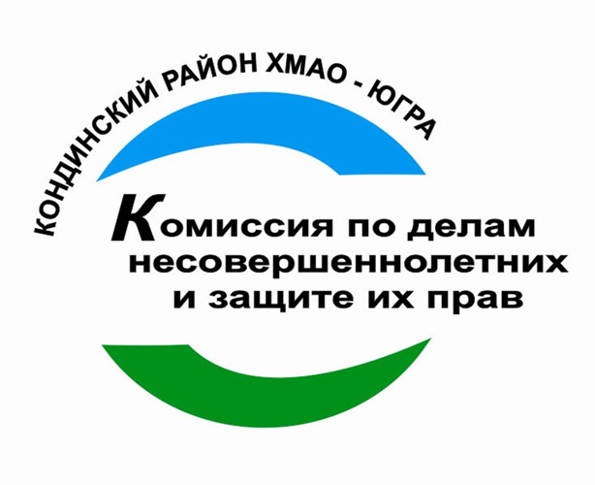

Территориальная комиссия по делам несовершеннолетних и защите их прав Кондинского района

Жестокое обращение
с детьми в семье.

Что это такое?

